«Менеджер по маркетингу».

Дистанционное обучение
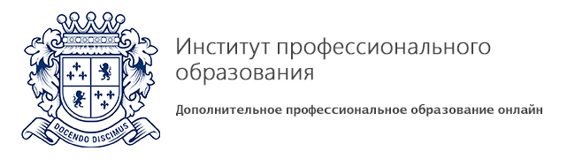
ИПО. Институт профессионального образования
Уровень образования | Профпереподготовка  Повышение квалификации
Форма обучения | Дистанционная  (Заочная форма обучения с применением  дистанционных образовательных технологий)

Описание программы:

дополнительной профессиональной программы профессиональной переподготовки
«Менеджер по маркетингу»

Цель обучения:
Переподготовка руководителей и сотрудников служб маркетинга и рекламы, и отделов продвижения товаров и услуг на предприятиях различных организационно-правовых форм и видов деятельности
Формирование и расширение профессиональных компетенций, необходимых для выполнения профессиональных задач.

Категория слушателей: менеджеры по маркетингу и рекламе, специалисты по маркетингу, специалисты, связанных с продвижением товаров и услуг, рекламой, брендингом; сотрудники, использующие в своей работе различные маркетинговые инструменты, а также сотрудники отделов продаж, и рекламных агентств.

Сроки обучения:
Профпереподготовка - 512 часов - полный срок обучения по программе.
Повышение квалификации – 72 часа – полный срок обучения программе.

Содержание программы:
№ | Дисциплина | Объем аудиторной нагрузки |  |  | Форма итогового контроля
 |  | Всего | Лекции | Самостоятельная работа студентов
1 | Иностранный язык | 36 | 18 | 18 | зачет
2 | Информационные технологии в управлении | 18 | 9 | 9 | зачет
3 | Теория управления | 90 | 45 | 45 | зачет
4 | Маркетинг | 54 | 27 | 27 | зачет
5 | Управление персоналом | 44 | 22 | 22 | зачет
6 | Трудовое право | 36 | 18 | 18 | зачет
7 | Стратегический маркетинг | 72 | 36 | 36 | зачет
8 | Маркетинг территорий | 54 | 27 | 27 | зачет
9 | Основы рекламы | 54 | 27 | 27 | зачет
10 | Основы брендинга | 54 | 27 | 27 | зачет
11 | Итоговая работа |  |  |  | ВКР
 | ИТОГО: | 512 | 256 | 256

